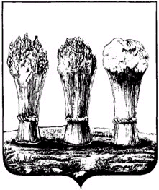
Администрация города Пензы
ПОСТАНОВЛЕНИЕ
от ________________ № ______
Заголовок

Констатирующая часть (преамбула)
Администрация города Пензы постановляет:
Постановляющая часть

Глава администрации города И.О. Фамилия

